1、登录东南大学招生报名管理系统（网址：http://bkzs.seu.edu.cn/bkzs/sys/zsbmglappseu/login/index.do），点击“立即注册”，进行注册。注册成功后，返回登录界面，输入注册手机号、密码及验证码登录；（建议使用谷歌浏览器）
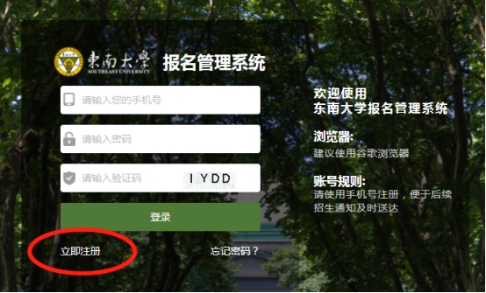

2、进入系统后点击右上角“报名申请”，点击“少年生”报名
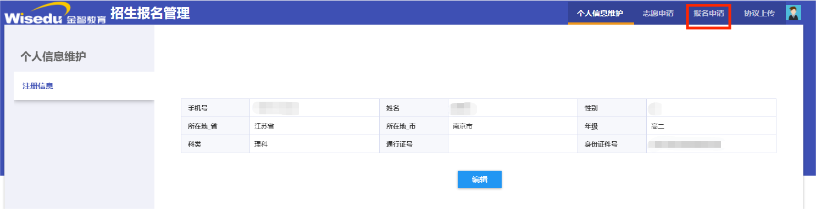
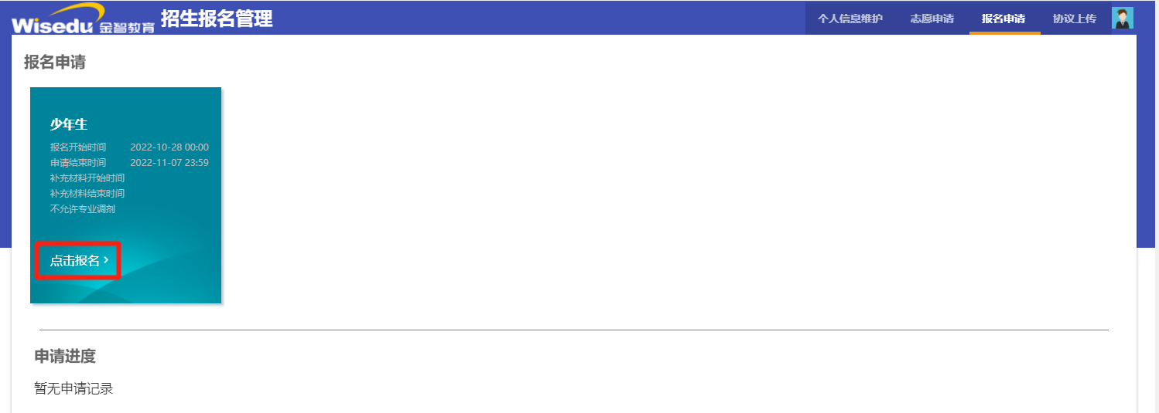

3、进入报名页面后，点击右侧头像处上传本人正面头像照，依次据实填写个人信息，填写完整无误后，点击“保存并下一步”。
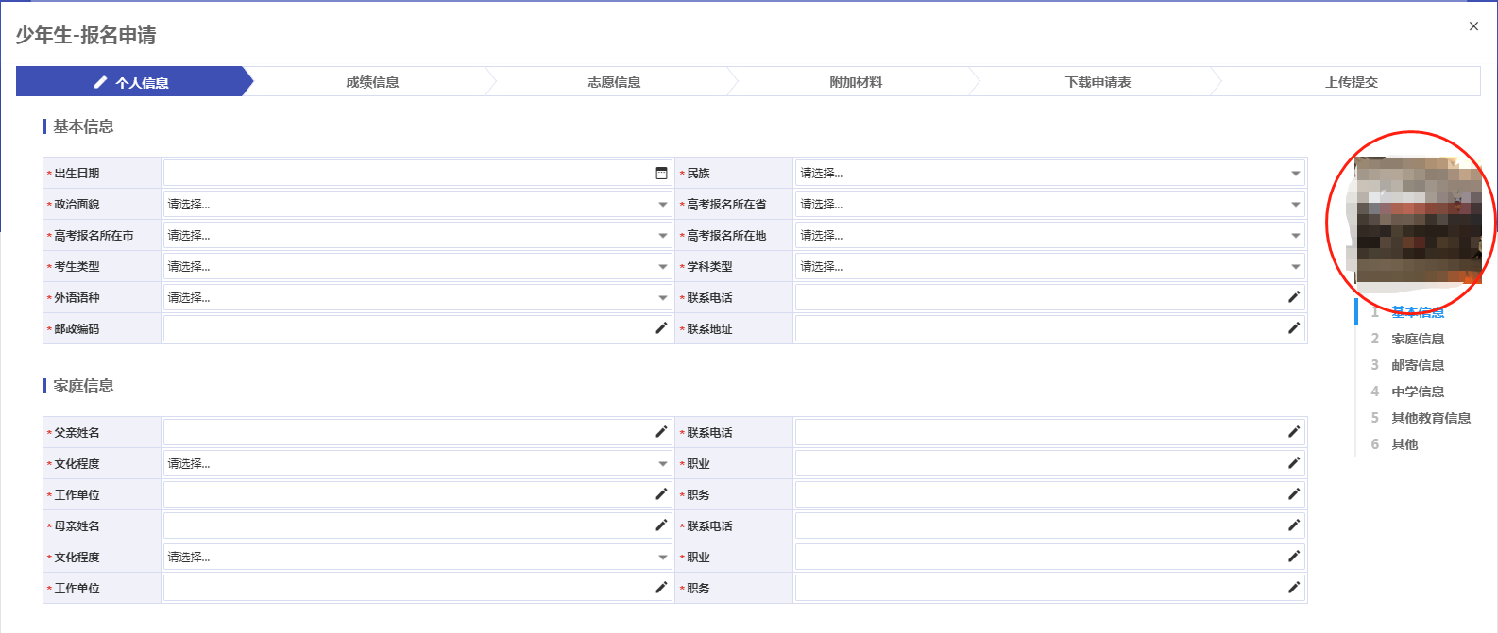
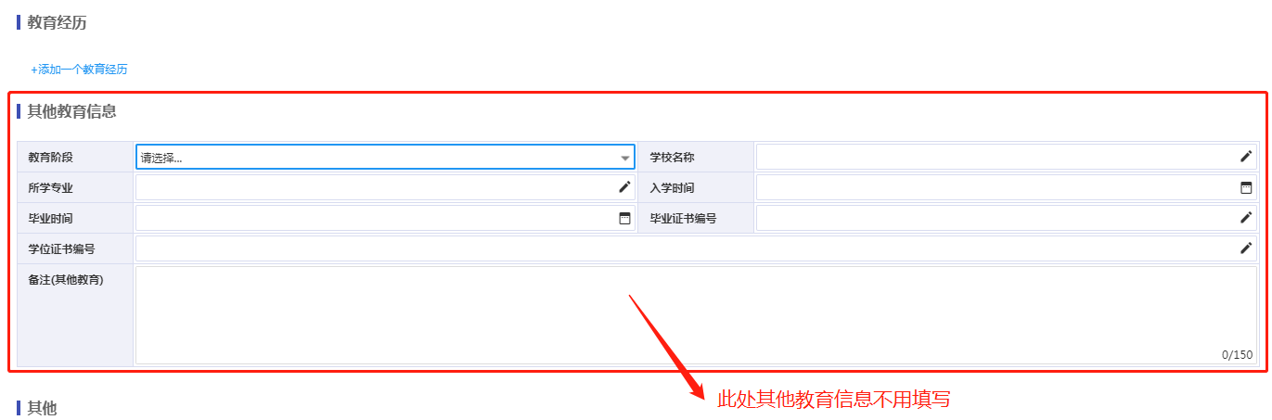

4、填写所在学习阶段的成绩，没有成绩请填无，确认无误后点击“保存并下一步”。
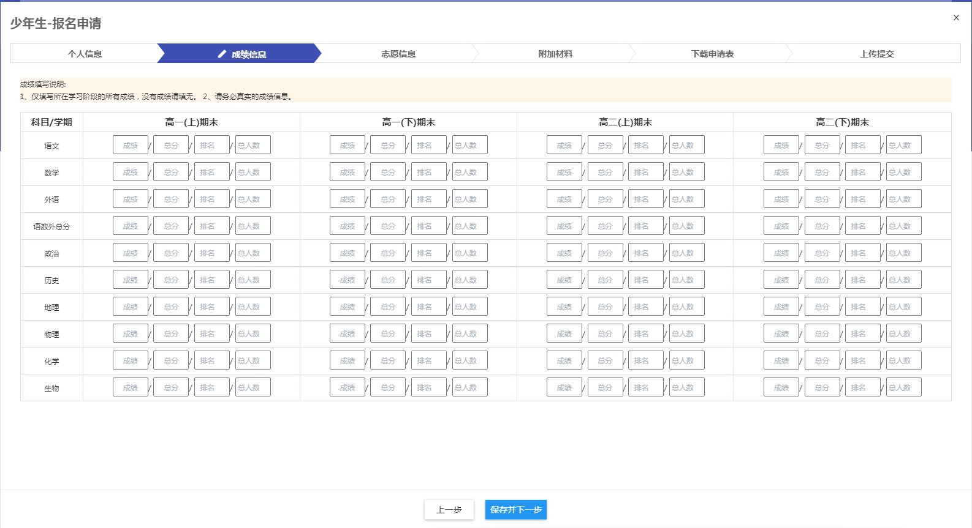

5、根据简章要求和自身教育经历，选择报考条件及报考专业，有且仅可选择一个专业报考，并按照要求填写个人陈述，报名时间截止后无法更改。确认填报无误后点击“保存并下一步”。
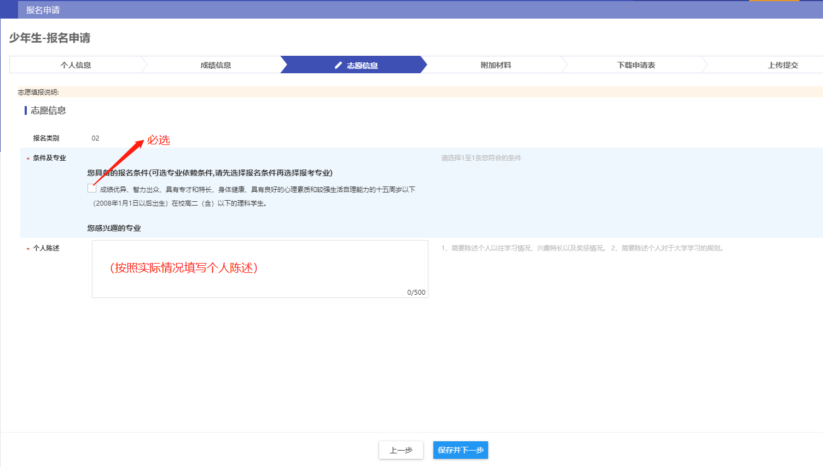

6、上传身份证正反面或户口本本人页，上传照片须清晰可见。确认无误后点击“保存并下一步”。
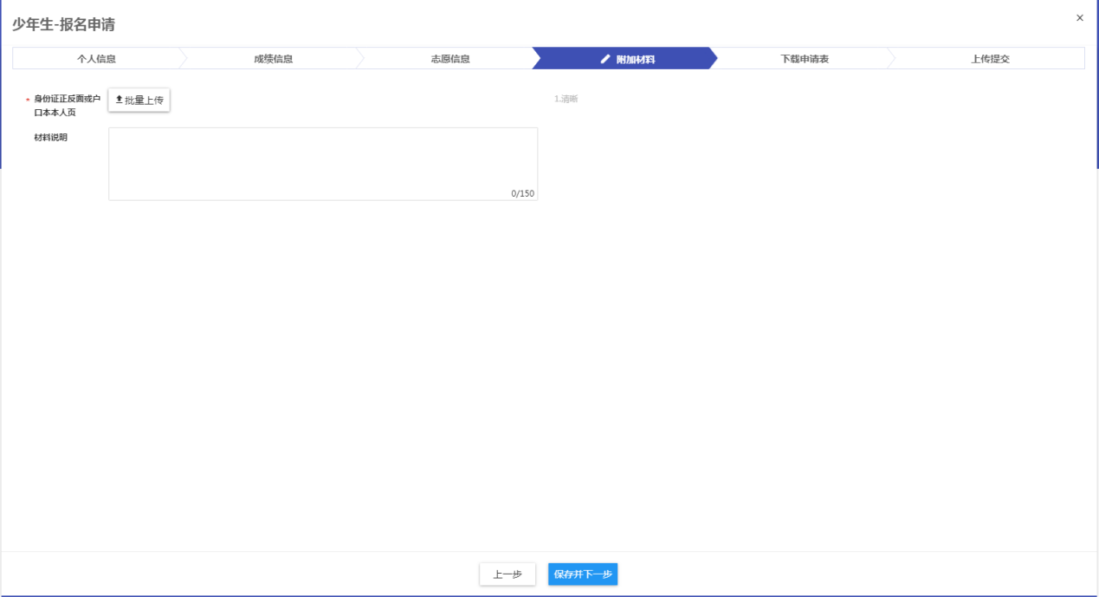

7、核对申请表信息，无误后点击“导出申请表”并打印，点击“保存并下一步”。
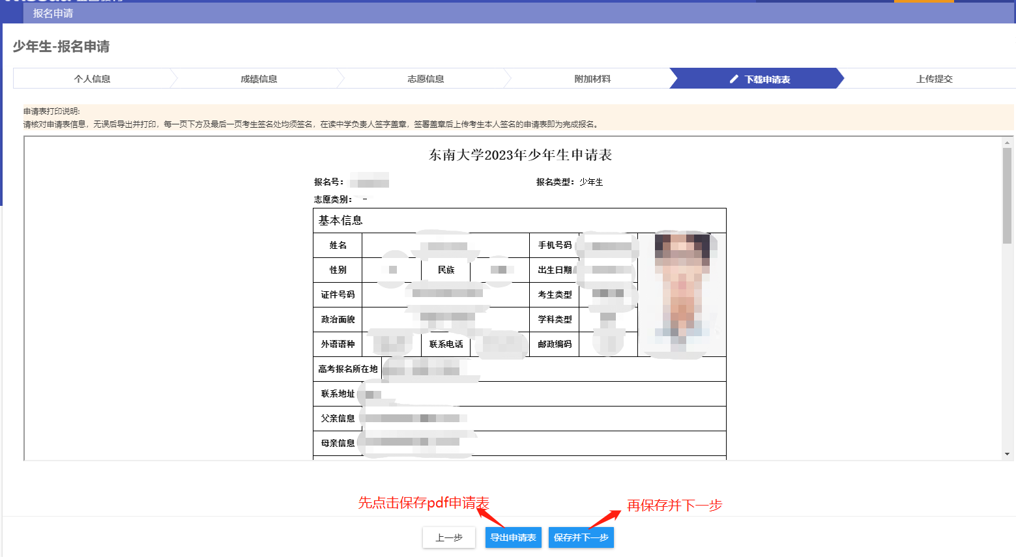

8、学生本人签署，所在中学负责人签字盖学校公章后点击“上传”，上传考生本人签名的申请表，每一页下方及最后一页考生签名处均须签名并有中学签字盖章。点击上传图片，可放大浏览上传照片，确认上传申请表完整且无误后，点击“保存”、“提交申请”即为完成报名。
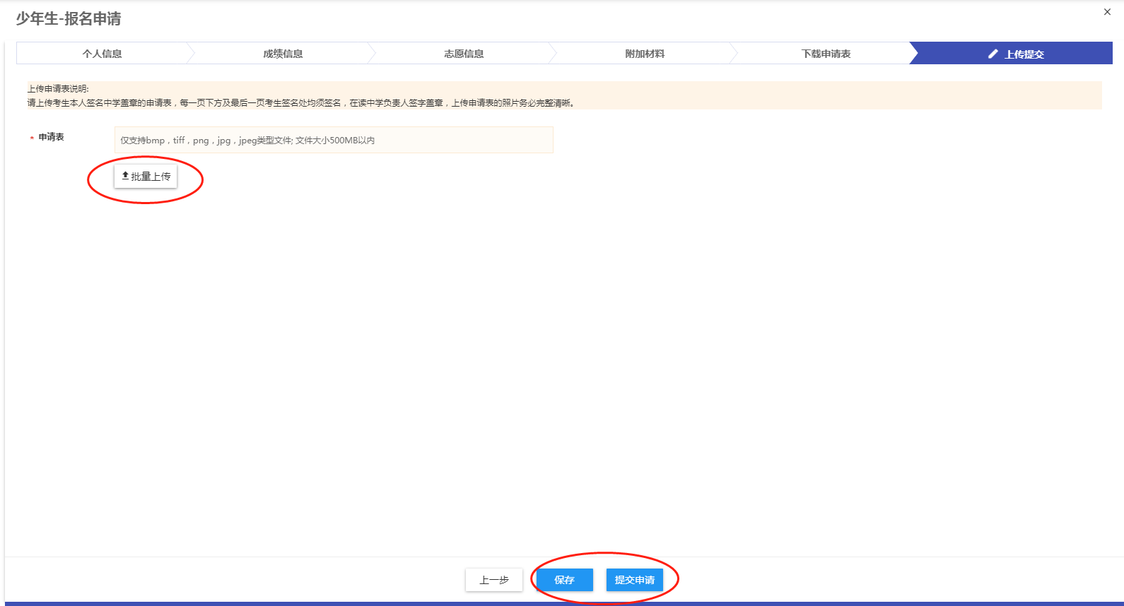

9、报名完成后考生可在此页面查看报名状态。
